Московский государственный технический
университет им. Н.Э. Баумана

Факультет «Информатика и системы управления»
Кафедра ИУ5 «Системы обработки информации и управления»

Курс «Модели данных»

Отчет по работе
«Макет АИС»

Выполнил: |  | Проверил:
студент группы ИУ5-45Б |  | преподаватель каф. ИУ5
Бронникова М. Е. |  | Маслеников К.Ю.

Москва, 2025 г.

Аннотация
Данная работа посвящена созданию автоматизированной информационной системы (АИС) для учета, анализа и управления данными о воспитанниках центра для слепых и слабовидящих детей. Целью проекта является разработка удобного и функционального инструмента, позволяющего систематизировать информацию о детях, их диагнозах, образовательных программах и распределению занятий по центрам.
Современные центры поддержки детей с нарушениями зрения сталкиваются с необходимостью эффективного управления большими объемами данных. Отсутствие специализированных решений затрудняет оперативный доступ к информации, группах воспитанников и разработку персонализированных программ развития. Автоматизированная система на базе MS Access позволит централизованно хранить данные о детях, их диагнозах; формировать отчеты для педагогов, медиков и родителей; оптимизировать процесс планирования занятий и коррекционных программ.
Содержание
- Введение
- Описание предметной области и ее ограничений
- Инфологическая модель
- Спецификационный вариант инфологической модели
- Даталогическая схема БД
- Спецификационный вариант даталогической модели
- Пользовательский интерфейс
- Структурная схема
- Граф-диалога
- Выводы
- Литература
Введение
В процессе выполнения работы были определены следующие задачи:
- приобретение навыков в области инфологического и даталогического проектирования баз данных;
- освоение системы управления базами данных MS Access;
- получение навыков грамотного оформления документации: описание предметной области; инфологической, даталогической моделей
В результате была разработана «АИС для центра слепых и слабовидящих детей», предназначенная для упорядочивания информации о детях и их программах реабилитации для обеспечения быстрого и удобного доступа к данным в любое время.
Описание предметной области и ее ограничений
Предметная область:
Предметной областью данной АИС является центр реабилитации слепых и слабослышащих детей. Предметная область нуждается в специализированной автоматизированной информационной системе, задачей которой является структурирование и учёт значительных объёмов информации о детях, программах, помещениях и сотрудниках для эффективного управления центром. Необходимо учитывать все аспекты деятельности, начиная от регистрации ребенка в центре и заканчивая завершением программы у ребенка.
Опишем процесс реабилитации ребенка в центре:
- Поступление ребенка в центр:
- Регистрация данных (ФИО, диагноз, контакты родителей). Назначение первичной диагностики.
Разработка индивидуальной программы:
Врачи и педагоги определяют предметы (например, обучение шрифту Брайля). Программа фиксируется в системе с указанием сроков.
Проведение занятий:
Занятия проводятся в специализированных кабинетах. Педагог отмечает посещаемость и прогресс в системе.
Мониторинг и корректировка:
Ежемесячные отчеты по динамике реабилитации. При необходимости программа корректируется.
Завершение курса:
Формирование итогового отчета для родителей. Рекомендации по дальнейшей поддержке.
Основные процессы, рассматриваемые в данной предметной области:
- Учет детей:
- Хранение анкет, медицинских данных, истории реабилитации.
- Учет сотрудников:
- Профили педагогов, врачей, психологов с правами доступа.
- Учет занятий:
- Расписание, цели, результаты каждого занятия.
- Учет помещений:
- Кабинеты, залы с указанием вместимости и спецоборудования.
- Формирование отчетов:
- Автоматическая генерация отчетов для родителей и контролирующих органов.
В ходе анализа предметной области выявлены следующие сущности:
- Программа реабилитации
- Занятие
- Помещение
- Сотрудник
- Ребенок
- Группа
Теперь наложим соответствующие ограничения на нашу предметную область:
- Ребенок может проходить только одну программу реабилитации
- Конкретное занятие может проводиться только в одном помещении
- Занятие может быть включено в несколько программ
- Сотрудник может вести несколько занятий
- Ребенок состоит только в одной группе
Система предназначена для использования двумя основными типами пользователей:
1. Администратор (например, аналитик, разработчик или модератор базы данных). Этот тип пользователя обладает расширенными правами и имеет доступ ко всем функциям системы:
- просмотр, добавление, редактирование и удаление информации о группах и детях;
- управление данными о программах реабилитации: состав из занятий и их количество, место проведения;
- возможность запрашивать определенные данные, получать отчеты по запросам
2. Пользователь (например, родитель или сам обучающийся, рядовой работник)
Этот тип пользователя имеет ограниченный доступ, предназначенный для ознакомления с аналитической информацией:
- просмотр информации о группах, поиск по названию;
- просмотр занятий;
- просмотр детей;
Функциональная модель
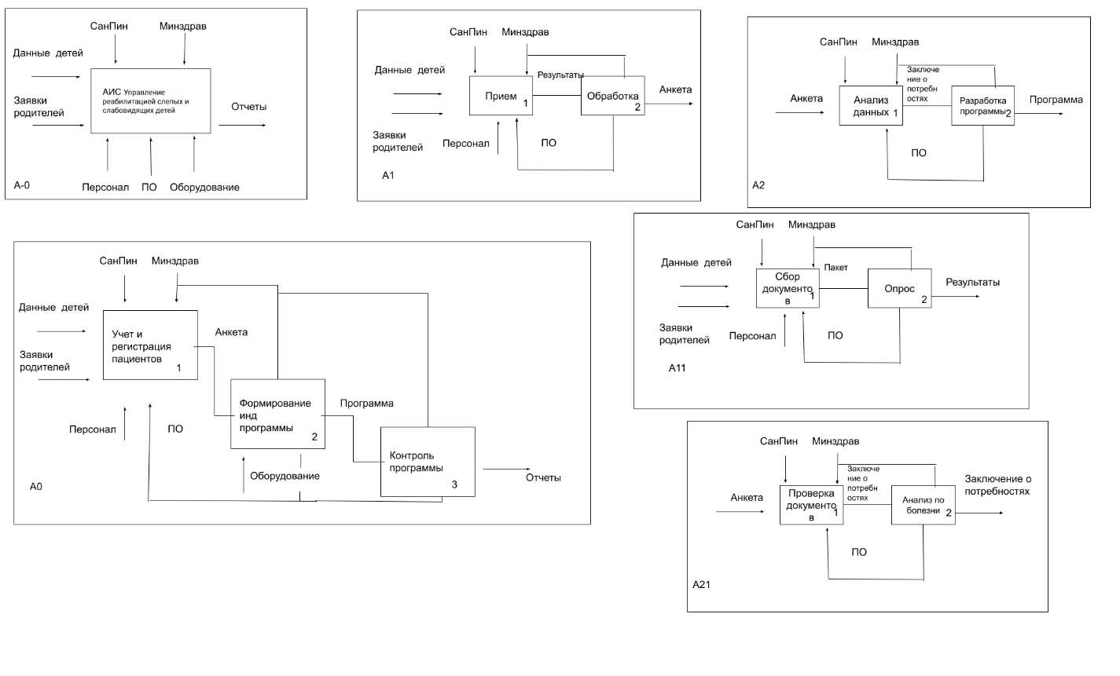
Инфологическая модель
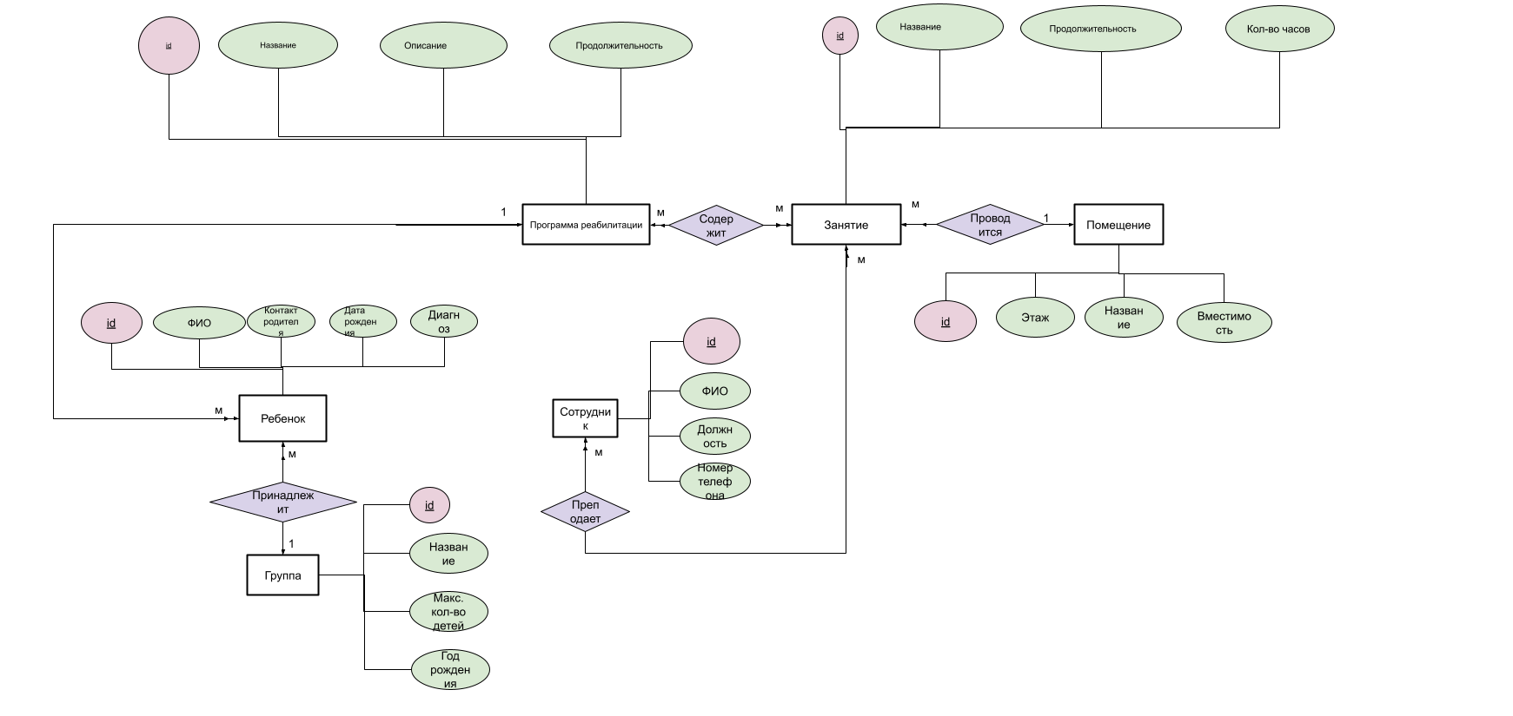

Спецификационный вариант инфологической модели
Атрибуты:
- Индекс программы реабилитации (счетчик)
- Название программы реабилитации (короткий текст)
- Описание программы реабилитации (короткий текст)
- Продолжительность программы реабилитации (числовой)
- Индекс занятия (счетчик)
- Название занятия (короткий текст)
- Продолжительность занятия (числовой)
- Количество часов занятия (числовой)
- Индекс помещения (счетчик)
- Этаж помещения (числовой)
- Название помещения (короткий текст)
- Вместимость помещения (числовой)
- Индекс сотрудника (счетчик)
- ФИО сотрудника (короткий текст)
- Должность сотрудника (короткий текст)
- Номер телефона сотрудника (короткий текст)
- Индекс ребенка (счетчик)
- ФИО ребенка (короткий текст)
- Контакт родителя ребенка (короткий текст)
- Дата рождения ребенка (короткий текст)
- Диагноз ребенка (короткий текст)
- Индекс группы (счетчик)
- Название группы (короткий текст)
- Максимальное количество детей в группе (числовой)
- Год рождения детей в группе (числовой)
Сущности:
- Помещение (Индекс, Этаж, Название, Вместимость);
- Занятие (Индекс, Название, Продолжительность, Количество часов);
- Программа реабилитации (Индекс, Название, Описание, Продолжительность);
- Сотрудник (Индекс, ФИО, Должность, Номер телефона);
- Ребенок (Индекс, ФИО, Контакт родителя, Дата рождения, Диагноз);
- Группа (Индекс, Название, Максимальное количество детей, Год рождения);
Связи между сущностями:
- Проводится (Индекс занятия, Индекс помещения) (м:1);
- Содержит (Индекс программы реабилитации, Индекс занятие) (м:м);
- Преподает (Индекс сотрудника, Индекс занятия) (м:м);
- Принадлежит (Индекс ребенка, Индекс группы) (м:1);

Даталогическая схема БД

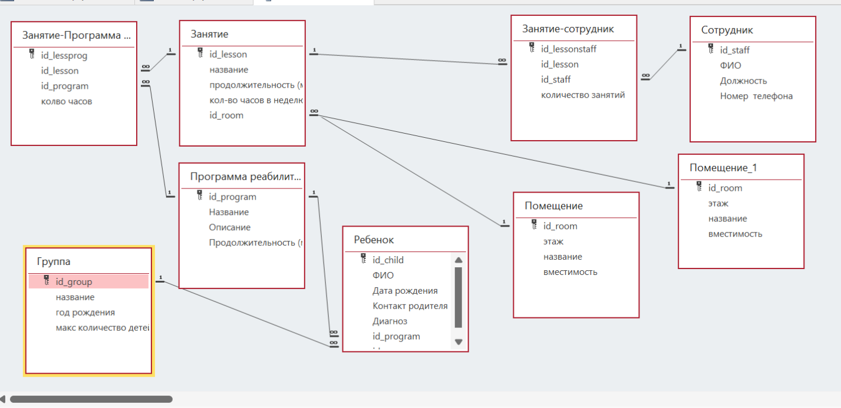

Пользовательский интерфейс
Реализация входа с разделением на роли администратора и пользователя
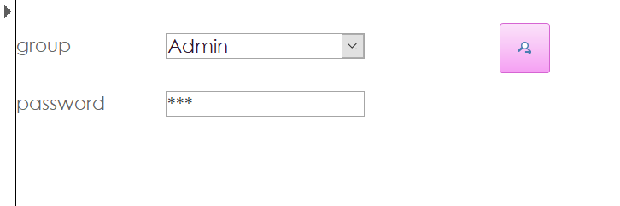
Меню для администратора
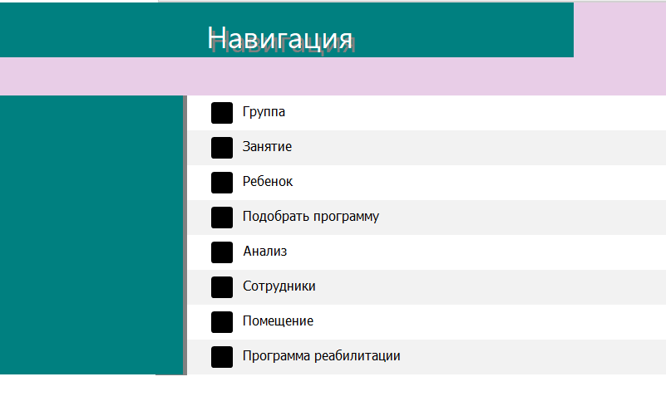

Предоставляется возможность просмотра и редактирования данных через формы:
- Группа
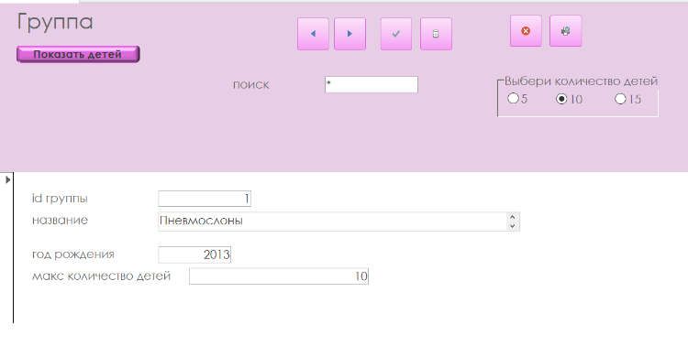

Нажимая на стрелки, пользователь может просматривать доступные данные (для каждой таблицы свои). Можно менять данные, сохранять, удалять или создавать новые. Также реализована возможность печати.
- Занятие
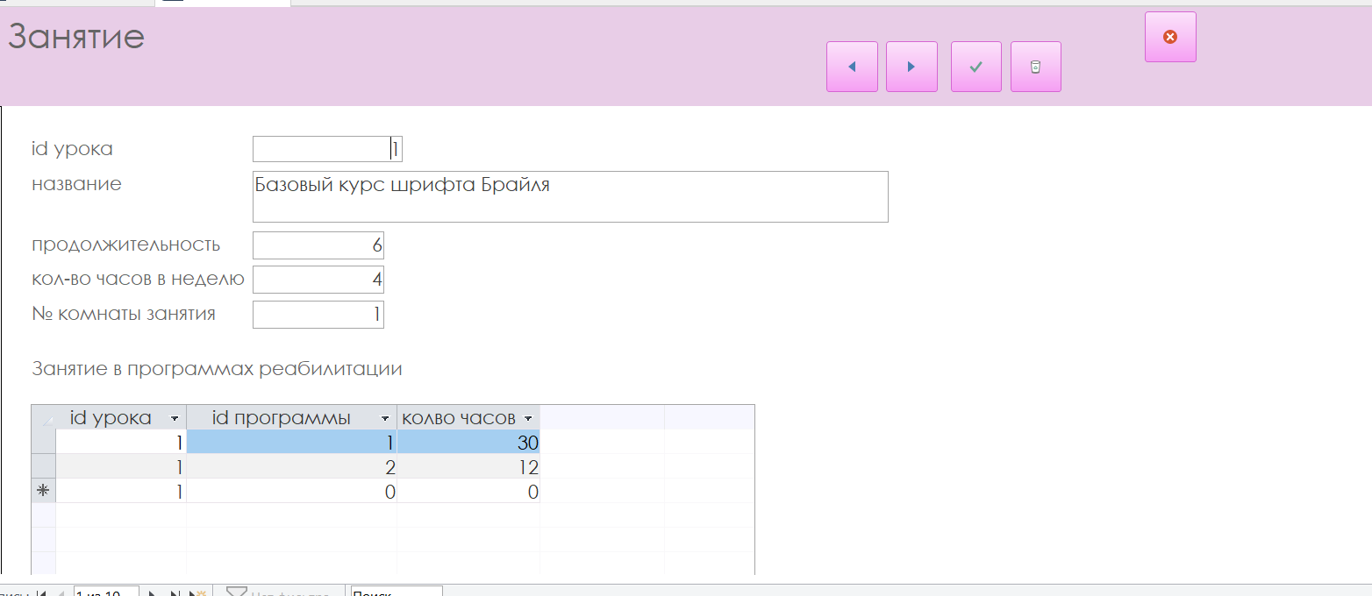

- Ребенок
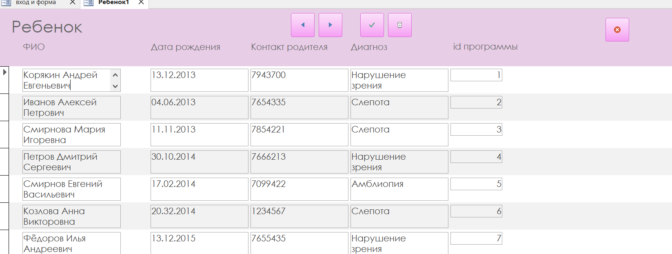
Если перейти на форму не через форму навигации, а через форму группа, т. к. они связаны, то мы получим детей, которые принадлежат выбранной группе.
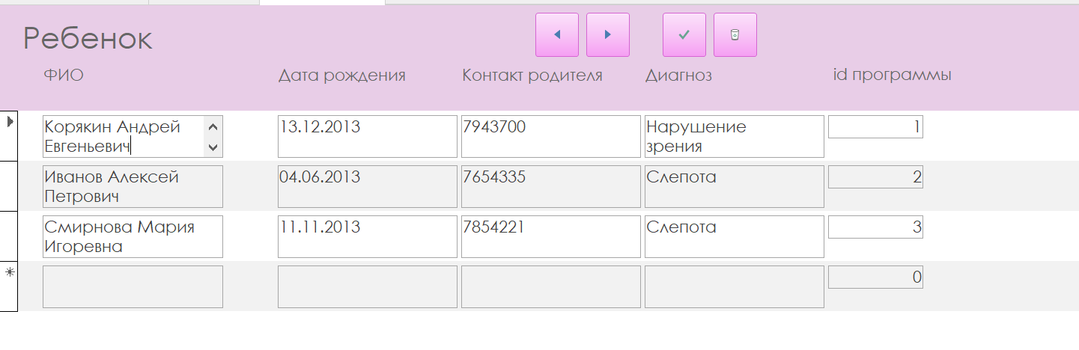
Это дети, которые числятся в группе «Пневмослон».
- Сотрудник
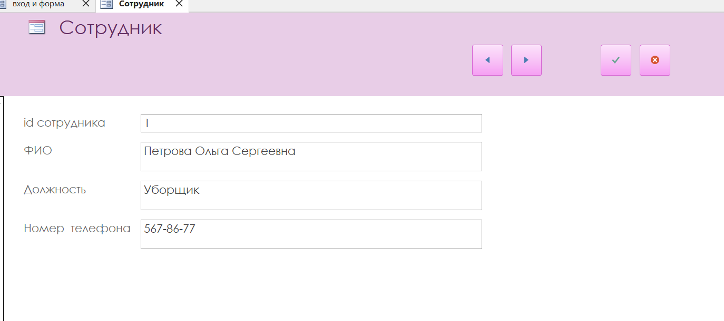
Также есть возможность просмотра отчетов, они также находятся в кнопочной форме. Есть отчеты, которые формируются за счет запроса.
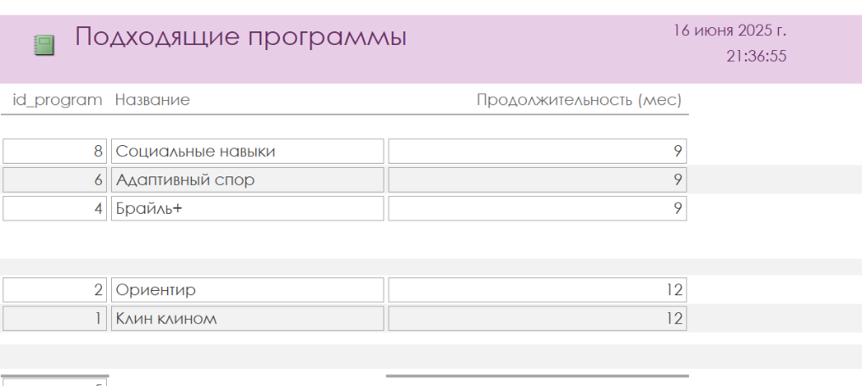
Выполнен запрос с условием
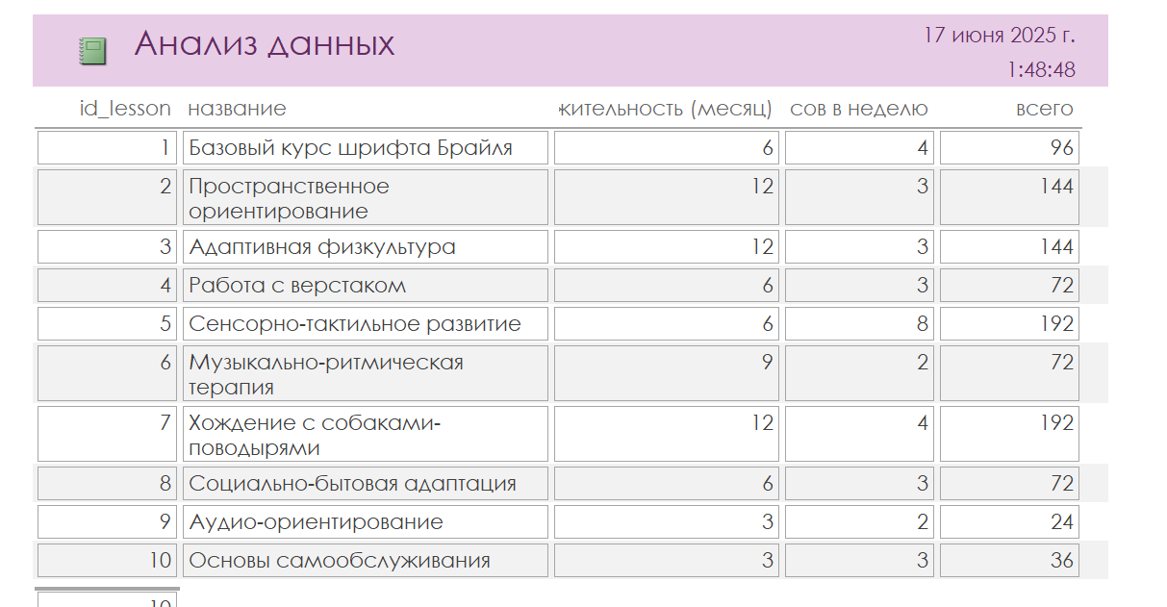
В этом отчете подсчитано количество часов, которое занимает каждое занятие.
Есть запрос с поиском совпадений для нахождения информации по выбранному помещению.
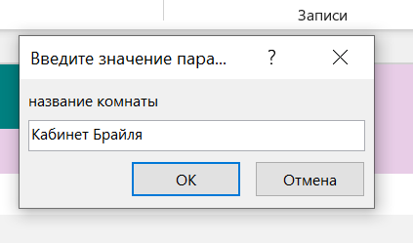
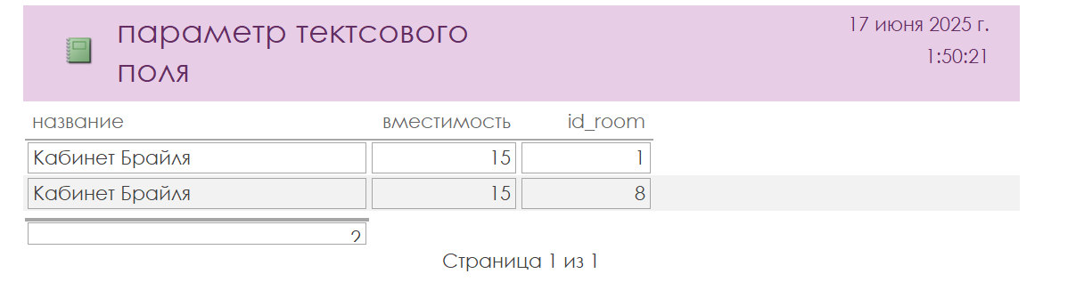
Отчет с результатом
Есть аналогичный для поиска программы реабилитации
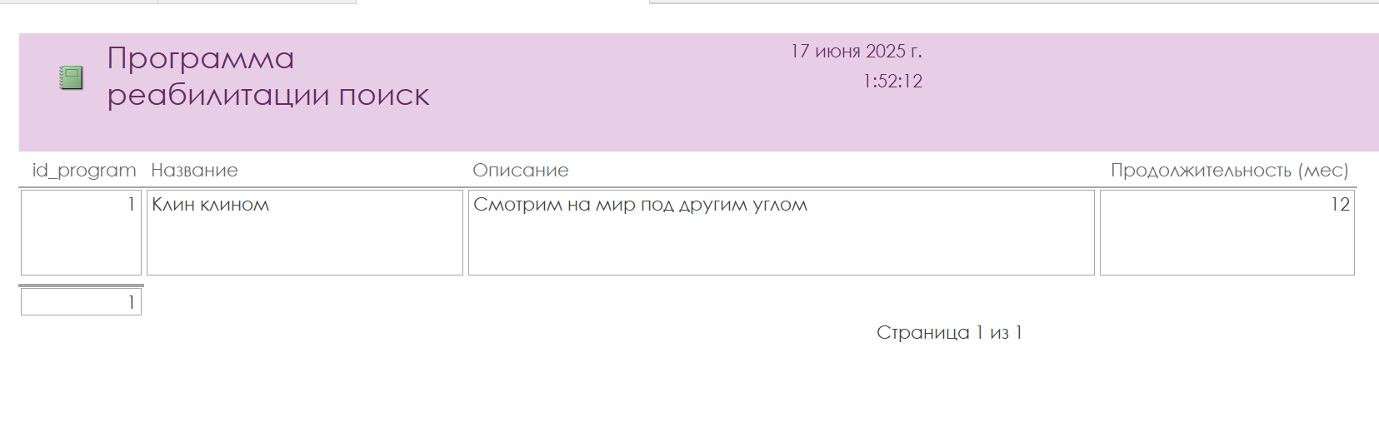При открытии любой формы форма навигации закрывается. При закрытии любой формы открывается обратно кнопочная. Реализовано это через макрос, аналогичный тому, что продемонстрирован ниже.
Меню для пользователя позволяет только просмотр данных через формы без возможности их редактирования.
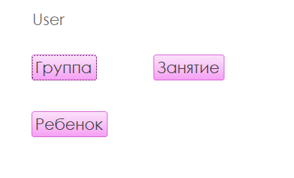
Формы пользователя
- Группа
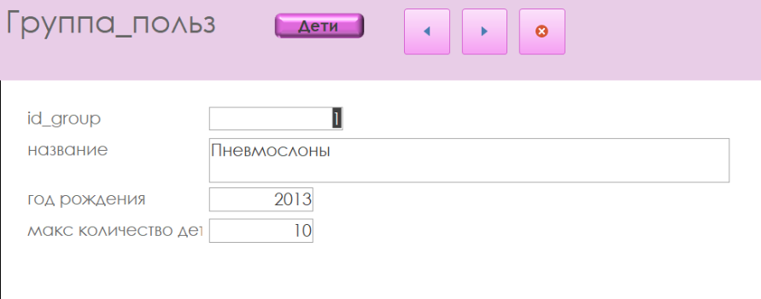
- Занятие
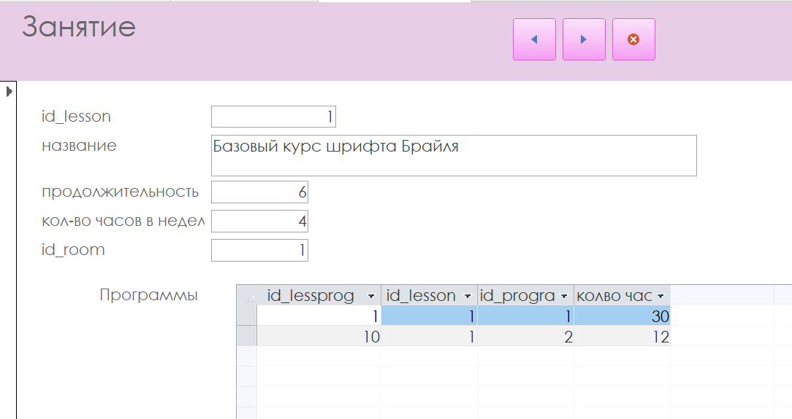
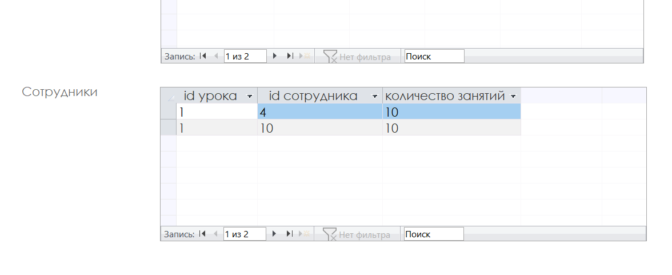
- Ребенок
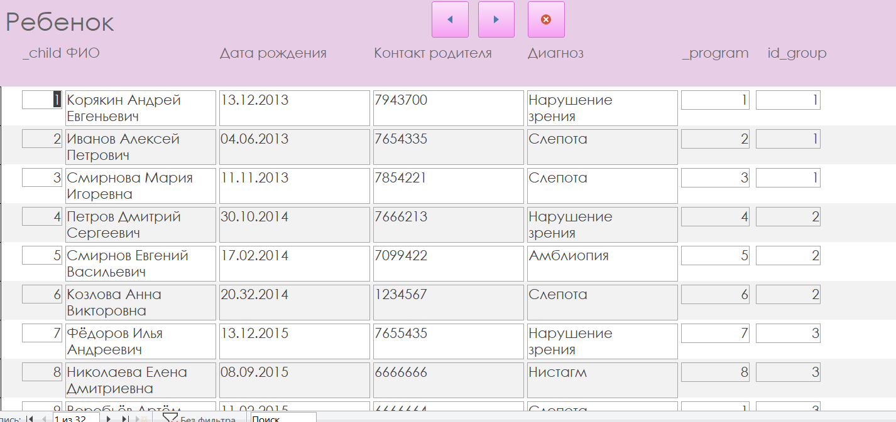

При нажатии на одну из кнопок формы меню пользователя само меню закрывается, выбранная форма открывается. При закрытии формы мы возвращаемся обратно на общее меню. Сделано это через макрос.
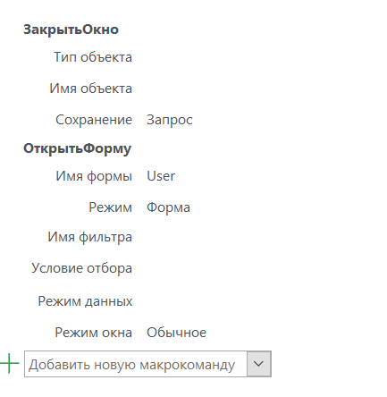

Структурная схема
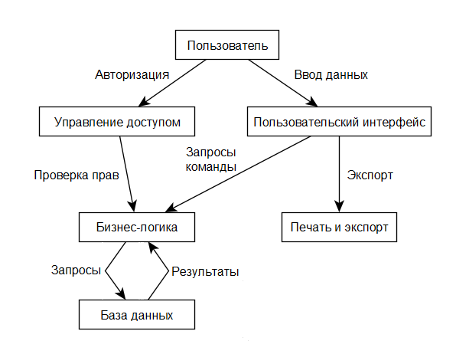

Граф-диалога
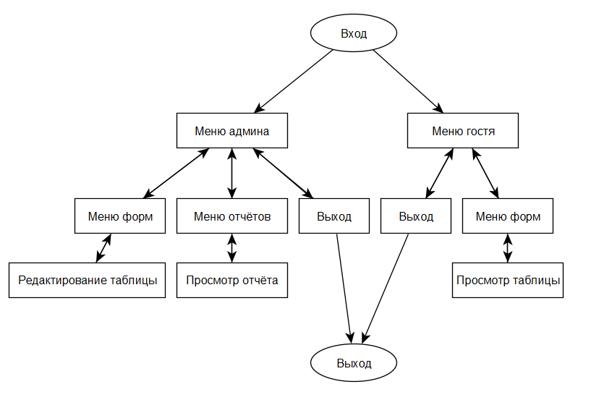

Выводы
В ходе выполнения проекта был успешно разработан действующий макет автоматизированной информационной системы центра реабилитации слепых и слабовидящих детей. Макет системы включает в себя реляционную базу данных, содержащую таблицы, охватывающие ключевые сущности предметной области: Ребенок, Сотрудник, Группа, Программа реабилитации, Занятие, Помещение. База данных наполнена согласованными тестовыми данными, имитирующими работу реальной системы для русскоязычного пользователя.
Интерфейс системы реализован в виде удобных и логически связанных экранных форм для ввода, просмотра и корректировки данных. Использованы главные и подчиненные формы, а также стандартные элементы управления, что обеспечивает интуитивно понятное взаимодействие с системой. Для упрощения и стандартизации ввода информации использованы выпадающие списки с возможностью выбора существующих значений.
В макете предусмотрены отчеты и элементы визуализации данных. Обеспечен поиск и фильтрация информации с возможностью задания параметров непосредственно из форм просмотра данных.
Система поддерживает концепцию разграничения прав доступа для разных групп пользователей, что обеспечивает безопасность и корректность работы с информацией.
Таким образом, разработанный макет демонстрирует основные функциональные возможности будущей полноценной системы. Макет позволяет заказчику оценить удобство пользовательского интерфейса, логику работы системы и её соответствие требованиям предметной области. Данный прототип служит надежной основой для дальнейшей разработки промышленной системы, где функционал может быть расширен и углублен в соответствии с конкретными техническими заданиями и потребностями заказчика.

Литература
- Методические указания по разработке баз данных в Microsoft Access «ОСНОВЫ РАБОТЫ В СУБД MS ACCESS» – [Б.м.]: [Б.и.], 2024. (PDF-файл).
- Методические указания по разработке баз данных в Microsoft Access «ПРОЕКТИРОВАНИЕ ИНФОЛОГИЧЕСКОЙ СХЕМЫ БД В НОТАЦИИ ЧЕНА. СОЗДАНИЕ ДАТАЛОГИЧЕСКОЙ СХЕМЫ В СУБД MS ACCESS.» – [Б.м.]: [Б.и.], 2023. (PDF-файл).
- Методические указания по разработке баз данных в Microsoft Access «Дополнительные возможности СУБД MS ACCESS» – [Б.м.]: [Б.и.], 2023. (PDF-файл).
- Методические рекомендации «Макет АИС по курсу Модели данных». – [Б.м.]: [Б.и.], 2025. (PDF-файл).
- Microsoft Docs. Документация по Microsoft Access [Электронный ресурс]. – URL: https://learn.microsoft.com/ru-ru/office/client-developer/access/access-home (дата обращения: 19.05.2025).

